СЦЕНАРИЙ ОСЕННЕГО ПРАЗДНИКА В СРЕДНЕЙ ГРУППЕ

« Осеннее приключение»

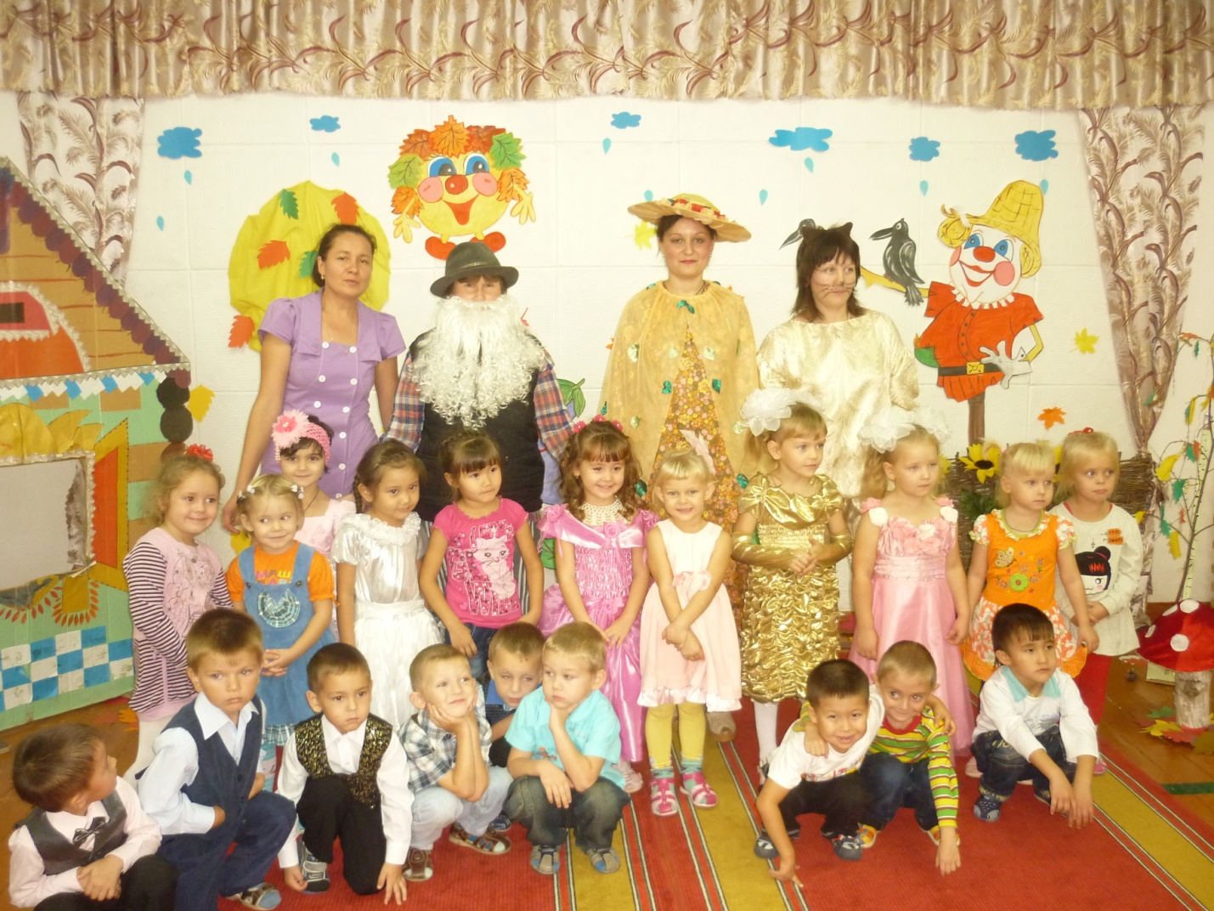

Воспитатель: Колокольцева О.Г
Под музыку в зал входит ведущая и дети. Встают полукругом.
Ведущая: Снова осень за окошком,
Дождик сыплется горошком.
Листья падают шурша
Как же осень хороша!
1реб: Листья золотом расшиты
Тропки дождиком умыты,
В ярких шапочках грибы
Все нам, осень даришь ты!
2реб: Всюду ходит - бродит осень,
Вот листву и тополь сбросил.
3реб: Посмотрите - у рябины покраснели щечки.
На дорожку полетели желтые листочки.
Песня « Колючий дождик»
4 реб: Журавли на юг летят,
Здравствуй, здравствуй осень!
Всё! Приходи на праздник к нам
Очень, очень просим.
Под музыку в зал входит Осень.
5 реб:Машет маленькой ладошкой
Листик желтый на ветру,
Перед самою зимою,
Он прощается со мною.
Осень: Я всегда на праздник рада
Приходить к вам в детский сад
Я люблю повеселиться,
Поиграть в кругу ребят
У меня в руках корзинка(показывает)
В ней осенние дары.
Все, чем только я богата принесла для детворы.
Предлагаю поиграть.
Игра» Волшебный платочек» (Дети присаживаются на корточки в центре зала и закрывают глазки. Осень кружиться над ними и накрывает одного ребенка платком. Дети встают и угадывают кого Осень спрятала под платком. В это время за ёлочкой на пенёк усаживается лесовичок . После игры дети усаживаются на стульчики. Слышат громкий смех.
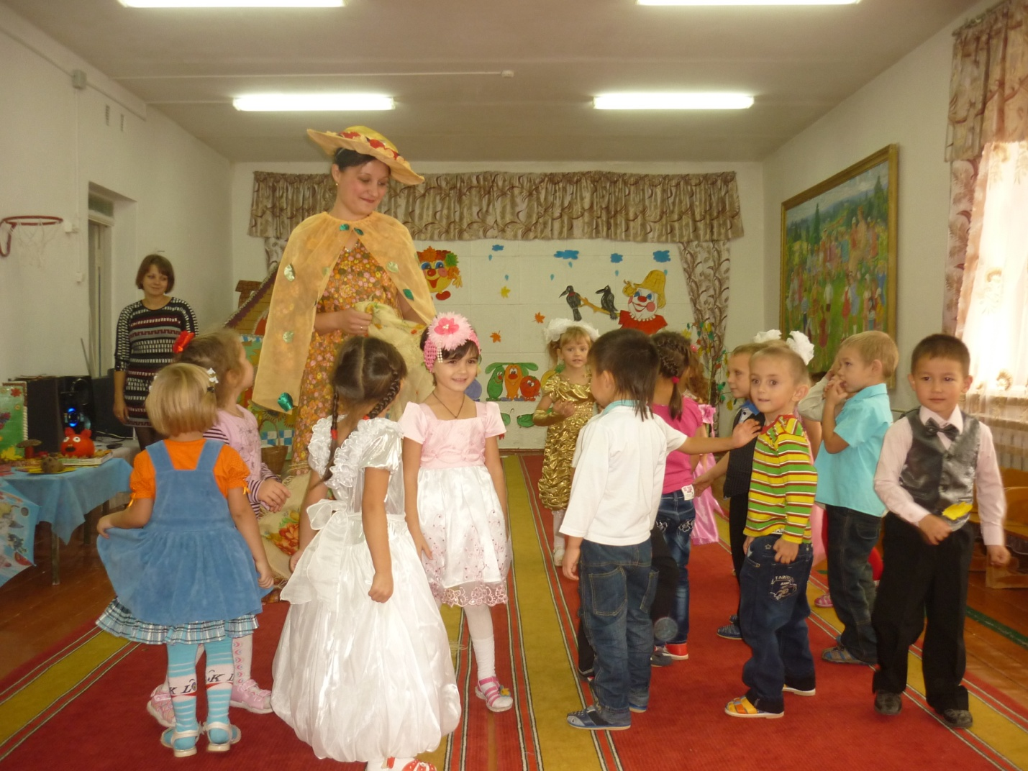

Лесовичок: Хи-хи-хи! Ха-ха-ха!

Осень: Ой, ребятки, посмотрите, кто к нам в гости пришел!
Это мой дружок старичок - лесовичок!
Ох, и веселый же он,
Даже сны ему веселые снятся
Слышите как хохочет (передразнивает Ха-ха-ха!)
Пойду к нему разбужу его.
Осень: Просыпайся, лесовичек, (будит не просыпается)
Давайте вместе попробуем разбудить его.( будит с ребятами)
Лесовичок (потягивается): Здравствуйте ребятки-трулялятки!
Ох и насмешил он меня!
Осень: кто?
Лесовичок: Да старичок-лесовичок!
Осень: Так это же ты!?
Лесовичок: Так я сам себя и рассмешил,хотите и вас рассмешу?
Дети: Да!
Осень: Конечно хотим!
Лесовичок: Давайте с вами поиграем в « Съедобное не съедобное». Если смъедобное ,то вы говорите «Ням-ням-ням» если нет то « фу-фу-фу»
Игра 1. Булочки – хрустяшие ( ням-ням-ням)
2. Тапки - заволящие (фу-фу-фу)
3. Пирожки - слоенные
4. Валенки - варенные
5. шарики - сырные
6. салфетки - жирные
7. пряники - вкуснящие
8. яблоки - хрустящие
Лесовичок: Какие вы внимательные.
Ну я вас посмешил ,насмешил!
А теперь и вы меня порадуйте.
Очень я люблю когда танцуют,
А вы станцуете для меня?
Осень: Лесовичок а мы с ребятами тоже очень любим танцевать.
Сейчас мы станцуем для тебя!
Танец « С зонтиками»
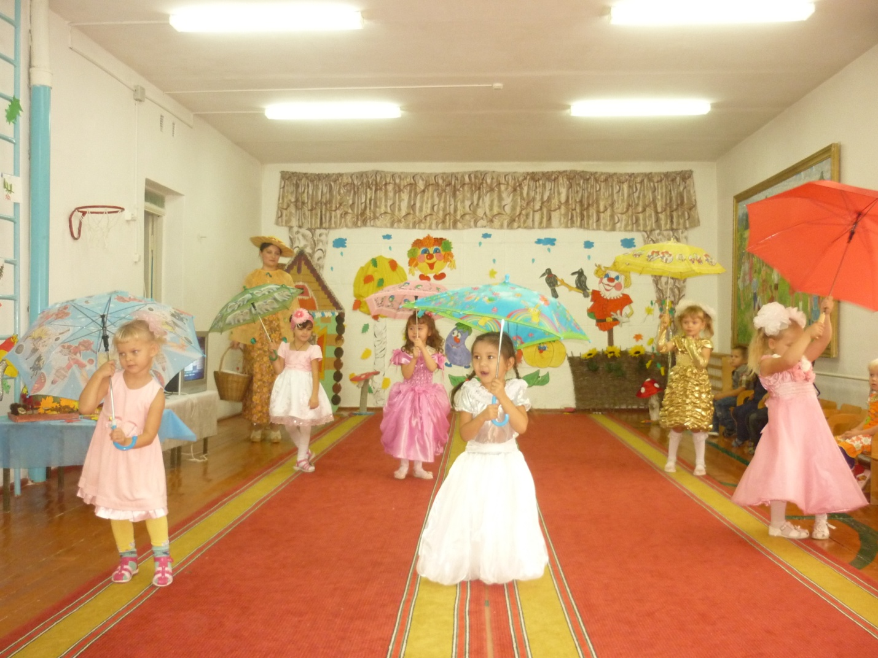
Лесовичок: Какой замечательный танец!
Как сильно мне он понравился!
Ребята вы такие молодцы, спасибо вам.
Звучит музыка входит лиса.
Лиса: А что это у нас тут так весело?
Лесовичок: Гости у нас лиса. Ребята осень встречают, танцуют, песни поют, играют.
Лиса: Понятно, понятно!!! И меня на праздник не приглашают!
Осень: Ну что ты лиса, мы тебе очень рады! Милости просим к нам на праздник!
Лиса: И останусь я люблю веселиться , песни петь. А ещё могу фокус- покус показать.
Любите фокусы-покусы? Тогда глазки закрывайте и до 3 скорей считайте1
(Дети считают все вместе до трех. В это время лиса крадет корзину с подарками и прячет её.)
Осень: Как же так вот так фокус –покус ! Посматрите, дети , а корзинки то нашей с подарками нет!
Лесовичек: Ох уж эта лиса – плутовка сколько раз я ей говорил, обманывать не хорошо!
А ну отдавай детям корзину с подарками, а то я тебе сейчас покажу такой Покус!
Лиса: Ага! Ну как же разбежалась я их сама съем!
Лесовичок: Съешь сама говоришь ну я тебе покажу помогайте ребята ( забрасывают лису шишками) Лиса надевает на лоб самодельную шишку.
Осень: Лиса , Лесовичок, ребята сейчас же успокойтесь давайте вопрос решать мирно! (обращается к лисе)
Лиса: Ага сначала шишку набили а потом решать мирно ! Теперь точно вы меня обидели.
ОсенЬ : Лиса ну что ж ты не обижайся , садись скорее на пенек сейчас с ребятами поиграем в игру.
Игра « Найди пару своему листочку»
Лиса: Да уж спасибо вам ребята, Очень интересная игра! А корзинку я вам верну! Простите меня детки, я больше не буду обманывать!
Осень; И ты лиса нас прости! А давайте все вместе споем для наших гостей добрую песенку.
Песня «Веселый дождик»
Осень: С вами весело играть,
Песни петь и танцевать!
Я за все благодарю
И всем яблоки дарю.
Угощайтесь малыши!
( все раздают угощенье детям)
Осень: Что ж пришла пора прощаться
Дел немало у меня
Всем желаю вам здоровья,
ДО СВИДАНЬЯ, ДЕТВОРА!
( все уходят)

